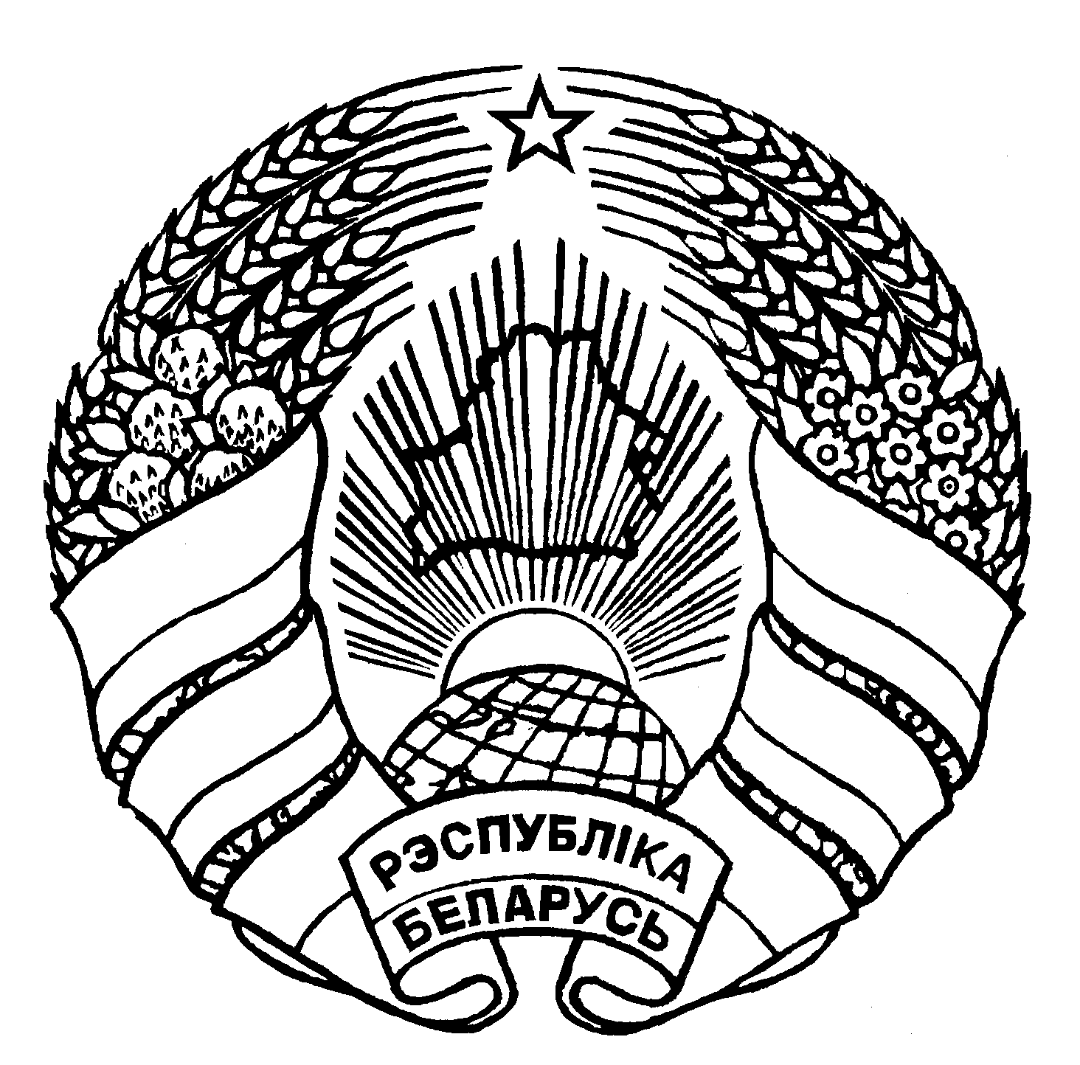
Галоўнае ўпраўленне па адукацыi  Брэсцкага аблвыканкама  ДЗЯРЖАЎНАЯ ЎСТАНОВА АДУКАЦЫІ  “БРЭСЦКІ АБЛАСНЫ ІНСТЫТУТ  РАЗВІЦЦЯ АДУКАЦЫІ”  вул. Я.Купалы, 20/1, 224020, г. Брэст  тэл./ факс 35 42 99  эл. адрас: mail@boiro.by  06.10.2025 № 02-05/1941 |  | Главное управление по образованию  Брестского облисполкома  ГОСУДАРСТВЕННОЕ УЧРЕЖДЕНИЕ ОБРАЗОВАНИЯ  “БРЕСТСКИЙ ОБЛАСТНОЙ ИНСТИТУТ  РАЗВИТИЯ ОБРАЗОВАНИЯ”  ул. Я.Купалы, 20/1, 224020, г. Брест  тэл./ факс 35 42 99  эл. адрес: mail@boiro.by
Начальникам управлений и отделов по
образованию гор(рай)исполкомов,
администраций районов г. Бреста

Директорам учреждений общего
среднего образования областного
подчинения
Об изменении графика проведения
туров первого этапа республиканской
олимпиады по учебному предмету
«Физическая культура и здоровье»

С целью более рациональной организации проведения первого этапа олимпиады по учебному предмету «Физическая культура и здоровье» предлагается следующий график проведения туров первого этапа республиканской олимпиады по указанному учебному предмету.

Учебный предмет | Название тура | Время проведения | Дата проведения
Физическая культура и здоровье | Тестирование по общей физической подготовке:  - челночный бег 4 × 9 м (юноши и девушки);  - подтягивание в висе на высокой перекладине  (юноши),  поднимание туловища за 1 мин из исходного положения лежа на спине (девушки);  - прыжок в длину с места (юноши и девушки);  - наклон вперед из положения сидя на полу (юноши и девушки). | 15.00 – 17.00 | 10.10.2025
Физическая культура и здоровье | Теоретический  (юноши и девушки). | 10.00 – 12.00 | 11.10.2025
Физическая культура и здоровье | Игровые виды спорта  - девушки  - юноши | 12.30 – 15.30  12.30 – 14.00  14.00 – 15.30 | 11.10.2025
Примечание:
- олимпиадные задания на теоретический тур будут высланы ответственным специалистам регионов 11.10.2025 в 9.00 часов;
- правильные ответы на задания теоретического тура будут высланы ответственным специалистам регионов 11.10.2025 в 11.30 часов;
- олимпиадные задания на тур по игровым видам спорта будут высланы ответственным специалистам регионов 11.10.2025 в 11.00 часов.

Для облегчения подведения итогов олимпиады настоятельно рекомендуем использовать электронную программу АСПИО (автоматическая система подведения итогов олимпиады), которая используется в Республике Беларусь со второго до заключительного этапов олимпиады по учебному предмету «Физическая культура и здоровье» – программа прилагается.
При использовании данной программы для подведении итогов олимпиады без результатов в плавании необходимо в тур по плаванию вводить шифр участника и его время – 0 минут и 0 секунд.

Напоминаем, что к участию во всех этапах республиканской олимпиады по учебному предмету «Физическая культура и здоровье» допускаются только обучающиеся, отнесенные по состоянию здоровья к основной медицинской группе, и имеющие допуск врача для участия в олимпиаде.

Ректор института А.В. Мощук

Электронная версия соответствует оригиналу
05 Степусь 35 42 83

